Základní škola a Mateřská škola Dobrá Voda u Českých Budějovic,
Na Vyhlídce 6, 373 16 Dobrá Voda u Českých Budějovic

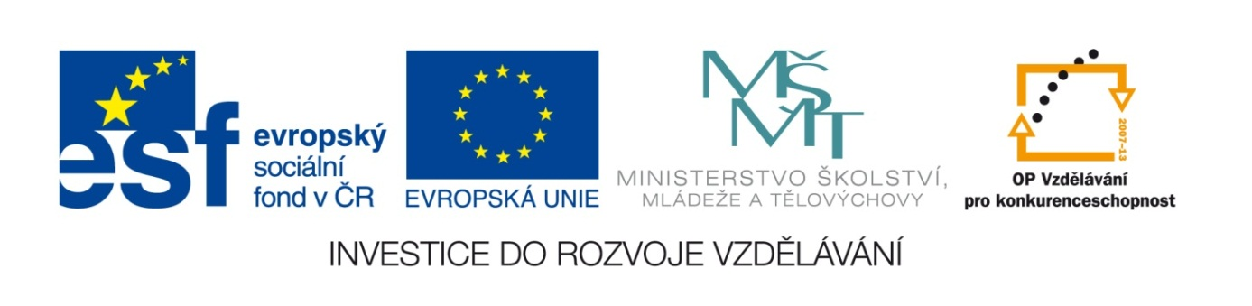

EU PENÍZE ŠKOLÁM
Zlepšení podmínek pro vzdělávání na základních školách Operačního programu
Vzdělávání pro konkurenceschopnost

Číslo a název klíčové aktivity: I/2 Inovace a zkvalitnění výuky směřující k rozvoji čtenářské a informační gramotnosti
Číslo DUM: VY_12_INOVACE_D.8.16
Jméno autora: Mgr. Markéta Šedivá
Datum (období) vytvoření DUM: 3. 1. 2013
Ročník: 8.
Vzdělávací oblast: Klasicismus a romantismus
Vzdělávací obor: Dějepis
Klíčová slova: Klasicistní architektura, hudba, romantismus a novogotika
Anotace: Pomůcka pro výklad a procvičování učiva. Žáci doplňují, přiřazují a vyhledávají správné odpovědi na internetu.
Druh učebního materiálu: Pracovní list
Očekávaný výstup: Žáci poznají základní charakteristické rysy klasicistních budov, znají představitele klasicistní hudby a znaky romantismu

Klasicismus a romantismus
1. Doplň údaje.
Kdy se začal prosazovat nový umělecký směr klasicismus?

Jaké období se snažili umělci napodobovat?

2. Na obrázku najdi typické znaky klasicistní architektury.

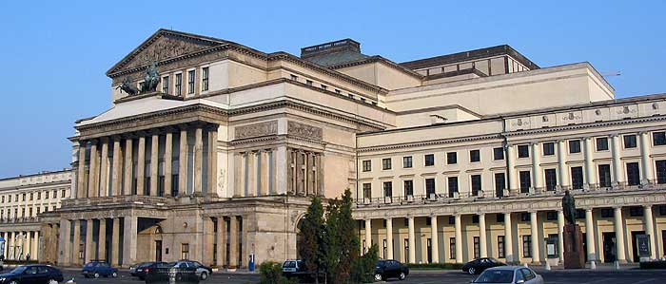Obr. č.1

3. Poznáš muže na obrázku? V jaké oblasti se proslavil? Jmenuj ještě alespoň dva jeho současníky.
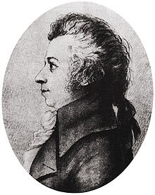Obr. č.2

4. Jednotlivé pojmy přiřaď k uměleckému směru:
ROMANTISMUS
NOVOGOTIKA

Záliba v historii souboje umělé jeskyně a zříceniny
Zámek Hluboká nad Vltavou pocit opuštěnosti tajemné věci
Anglické parky
5. Pokus se vyluštit tajenku, vyjde ti styl, který se rozšiřoval hlavně v době, kdy byl Napoleon císařem.
- V oblasti hudby byly oblíbené italské……………
- Klasicistní architektura kladla důraz na……………
- Typickým znakem klasicistních budov byly antické………….
- Doplňkem všech trhů byli potulní zpěváci kramářských……………..
- Klasicistní štíty měly tvar……………….

6. Na internetu se pokus najít konkrétní příklady klasicistních budov u nás i ve světě.

Citace a zdroje:
Soubor:Warszawa Teatr Wielki.jpg. Wikipedie [online]. 2005 [cit. 2013-02-24]. Dostupné z: http://cs.wikipedia.org/wiki/Soubor:Warszawa_Teatr_Wielki.jpg
Soubor:Mozart drawing by Doris Stock 1789.jpg. Wikipedie [online]. 2010 [cit. 2013-02-24]. Dostupné z: http://cs.wikipedia.org/wiki/Soubor:Mozart_drawing_by_Doris_Stock_1789.jpg

Datum: 3.1.2013 Autor: Mgr. Markéta Šedivá

